**《带你看<中华人民共和国宪法>》学习指南**

**学习目标：**

1.走进“云”端网络宪法教育场馆，了解宪法的诞生及其发展过程，并能用流程图梳理出我国宪法的发展历程。

2.通过观看视频、研讨交流等方式，进一步了解宪法的意义，树立宪法意识。

同学们，大家好！今天我们学习的内容是六年级道德与法治上册教材第8课时《带你看<中华人民共和国宪法>》。这是一节实践活动课，请你结合第一单元《感受生活中的法律》《宪法是根本法》两课所学习到的知识，借助实践活动，了解我国宪法的发展历程。相信通过本节课的认真学习与思考，你肯定能够对本单元的宪法学习有更加深入的理解。

**学习任务单：**

**【课上活动】**

活动一：参观“云”端宪法教育宣传馆，梳理我国宪法发展历程。

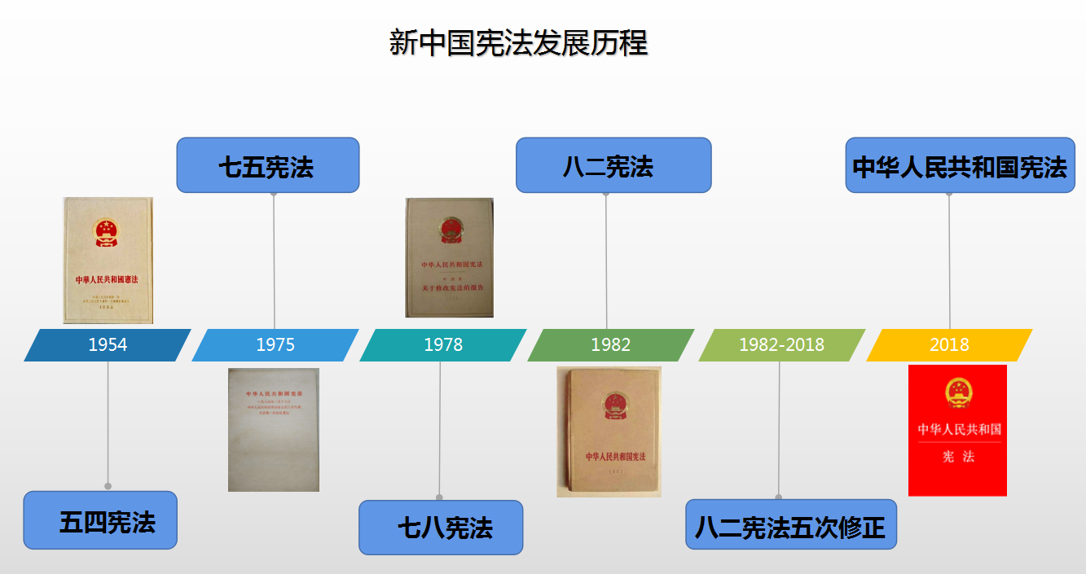

活动二：参观“云”端宪法教育宣传馆，请你说一说，在新中国第一部宪法制定过程中，给你留下印象最深刻的故事！

在我参观的过程中，给我留下印象最深的是... ...

